用热血铸就忠诚丰碑
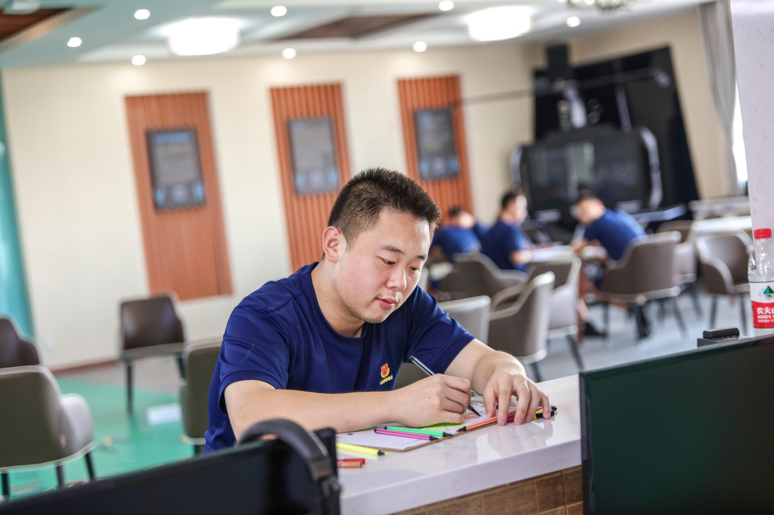

人物简介：彭迪，男，1993年6月生，中共党员，生前为马鞍山市消防救援支队雨山区大队向山消防站副站长（站级副职），四级指挥员消防救援衔。
事迹简介：2020年9月18日13时11分，马鞍山市雨山区向山镇小南山小塘口突发塌方事故，有群众被埋，安徽省消防救援总队马鞍山市支队雨山区大队向山消防救援站副站长彭迪闻警出动、带队指挥。在情况不明情况下，他把安全留给战友，自己率先冲向现场进行侦查施救，就在彭迪推进到坍塌区域边缘时，现场又突发二次坍塌，彭迪与被困人员霎时被突如其来的大量砂石冲击埋压，后经抢救无效壮烈牺牲，年仅27岁。9月22日，国家应急管理部批准彭迪同志为烈士。
正文：
他用青春，雕刻冲锋的模样
2020年9月18日13时11分，向山镇小南山小塘口发生塌方，有群众被困！情况危急！安徽省消防救援总队马鞍山市支队雨山区大队向山消防救援站接警后，由副站长彭迪火速带队出警。到达现场后发现，1名人员被埋压正在呼救。被困人员周围堆积大量砂土废石，加上连日阴雨，周边土石较为松软，北侧上部斜坡不时有碎石、渣土掉落，现场情况十分危急。
彭迪赶到现场后，立即组织警戒，设置1名安全员在坍塌区域南侧，随时监测斜坡上部砂石掉落情况。由于现场作业面积十分狭小，只能容纳一个人在最前方，彭迪作为指挥员义不容辞，冲锋在前，让2名队员在后方实施安全保护，自己则深入现场对人员被困区域周边环境进行侦查，就在彭迪行进到坍塌区域边缘准备施救时，现场再次突发坍塌，彭迪对后面战友大喊“你们快走快走，不要管我！” 声音刚落，就被大量滑落砂石完全埋压。看到彭迪被埋，战友们哭着、喊着扑过来拼命地扒开沙土，但终因窒息时间过长，送往医院抢救无效，壮烈牺牲。彭迪直到生命最后一刻，都将自己的生死抛在脑后，在他潜意识里，战友安全，他才安心。“彭站长陷下去的时候，他还不停地催促我们快走，看到他被埋压，我们非常着急，拼命用铁锹挖、用手刨，直到筋疲力尽。”消防员张铭成悲痛地回忆说。9月22日，国家应急管理部批准彭迪同志为烈士。
他用热血，铸就忠诚的丰碑
八载春秋，挥洒血汗。勇者无畏，书写忠诚。参加工作8年来，他恪尽职守，竭诚奉献，2013年因为工作表现突出，被荣记个人三等功一次，多次获得总队、支队嘉奖。他先后参加各类灭火救援战斗550余次，疏散营救被困人员近百名。
在今年的防汛救灾中，马鞍山市持续暴雨，境内江河水位全面超警，部分县区发生严重洪涝灾害。面对严峻受灾形势，彭迪主动请缨，哪里最需要他，他就到哪里。2020年7月13日晚，马鞍山南高速出口区域出现大范围积水，车辆无法通行，为了疏通城市生产生活物资输送的“大动脉”， 彭迪带领4名队员克服连续作战的疲劳，一次又一次蹚着齐腰深的浑水，放置吸水管，利用消防手抬泵和消防车进行不间断抽排水，近8小时排水量达300立方米。用一夜不眠换来高速“大动脉”重新畅通。2020年7月18日，雨山区陈家圩一处堤坝发生渗透险情，陈家圩段长江堤坝长达1.5公里，右岸是滚滚长江，左岸是万家灯火，一旦发生险情，后果不堪设想。彭迪带领队伍星夜驰援，作为现场指挥员，他顶风冒雨，不畏艰险，经过8个多小时的连续奋战，疏散转移周边群众250余人。许多群众被转移后激动地说，“看到消防员来了，心里踏实很多，就像吃下一颗定心丸！他们虽然年纪轻轻，但个个都是顶呱呱的英雄！”防汛救灾期间，彭迪始终战斗在最前沿，带领指战员圆满完成巡堤清障100余公里、护堤堵漏20余处、转移群众300余人等任务，筑牢了防汛抢险的坚强堡垒。
他用敬业，锻造过硬的队伍
彭迪身边战友都知道，彭迪的脚踝有旧伤，逢阴雨天就犯病，但他从来不在训练中退缩，从来不搞特殊，坚持做到以身作则、自我加压、带头示范，队员训多少，他就练多少，哪怕到了晚上脚肿的睡不着觉，他都始终如一，大家都说他是“拼命三郎”。在他的影响下，队员们深受鼓舞，练兵的氛围愈加浓厚，队伍的训练作战水平也得到持续提升。
作为一名基层“带兵人”，他严格践行“两严两准”的标准要求，不断增强队伍指战员的号令意识和纪律观念，在具体问题处理上公道正派、不徇私情，为指战员树立了良好榜样。在他的电脑里，存有许多和队员们谈心的照片，照片里他发亮的眼睛里总能给予队员一股温暖可靠的力量。谈心时他经常说，当你经历过交通事故现场的惨烈、火灾现场的无情、救援现场的无助时，你就会明白，一名消防队员肩上的责任和使命有多重，在灾害现场，只要有一丝希望，就要把这种希望延续下去，用消防队员的钢铁之躯，铸就一排排防火墙、编织一道道救命索、铺设一条条求生路，让生命之光永不熄灭。
“很多危险的一线，彭站长都抢着上，在他的带动下，我们个个都练成了硬汉铁骨，遇到危急时刻大家都不会退缩。”通讯员鲍文凯动情地回忆道。在彭迪的带领下，尽管向山消防救援站是一个偏远小站，但整个队伍纪律严明，业务精湛，在各项灭火救援任务中不畏艰险、敢于担当、勇往直前，为辖区人民群众构筑了一道安全的屏障。
“平凡之中的伟大追求，平静之中的满腔热血，平常之中的使命担当”。彭迪在关键时刻挺身而出、冲锋在前，用赤胆忠心和英勇无畏书写了可歌可泣的新时代青春之歌，用实际行动兑现了共产党员的庄严承诺，展示了新时代消防战士的责任担当。

